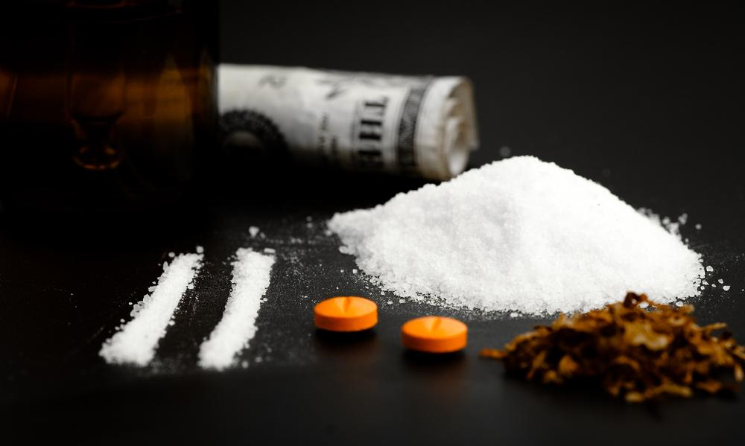
Смертельный омут.
Наркомания - это заболевание, характеризующееся злоупотреблением наркотическими веществами и болезненным пристрастием к ним ("наркомания" - безумие, сумасшествие).
Республика Беларусь - одна из ряда неблагополучных стран. На дискотеках, в ночных клубах молодежь расслабляется с помощью алкоголя, табакокурения и приобщается к наркотическим препаратам.
В результате употребления наркотических веществ образуется стойкая зависимость к ним с развитием абстинентного синдрома ( абстинентный синдром ("ломка"), который возникает при прекращении употребления наркотика, независимо от его вида.
При наркомании возникает состояние, изменяющее психику и поведение зависимого человека.
Заболевание, как смертоносный омут затягивает молодое поколение (200 млн. человек, это примерно до 4% жителей планеты употребляют наркотики). Статистика – вещь устрашающая, почти 70% из всех лиц употребляющих наркотические вещества – это молодежь и подростки.
Средний возраст приобщения к наркотикам 13-17 лет, в настоящее время участились случаи употребления наркотиков детьми 9-13 лет. По оценкам специалистов, наркоман не одинок в своих пристрастиях, он вовлекает в группу зависимых до 15 человек.
Наркотик стремительно вытесняет из жизни: любовь, учебу, семью, работу, происходит полное замещение реального мира иллюзией. Каждая новая доза употребления наркотического препарата подводит пациента ближе к краю пропасти.
Применение наркотических веществ, приводит к росту преступности, самоубийству, проблемам со здоровьем зависимого человека и здоровьем его потомства, резким уменьшением продолжительности жизни.
При употреблении наркотиков нарушается иммунитет, что ведёт к возникновению заболеваний многих систем организма: дыхательной ( бронхит, пневмония, плеврит);, сердечно-сосудистой (сердечная недостаточность);. пищеварительной (холецистит, дистрофия печени и цирроз); мочевыделительной ( гломерулонефрит, нефроз).
Наркотики нарушают процесс пищеварения, поэтому наркозависимые лица слабеют и худеют до полного истощения, теряют зубы и волосы, быстро стареют.
Употребление наркотиков ведёт к росту смертельно опасных заболеваний: ВИЧ – инфекция (СПИД), гепатиту В, С.(среди заболевших 80% - наркоманы).
Дети из социально-неблагополучных семей, которые предоставлены самим себе, имеют больше шансов в раннем возрасте начать употреблять наркотические вещества.
В подростковом возрасте происходит сложный процесс становления характера молодого человека. Он становиться восприимчив к происходящему вокруг него, уверен в своих силах, знает, как нужно жить, противится всему, что ущемляет его интересы.
Молодые люди убеждены, что способны контролировать свое пристрастие к любой зависимости, и могут отказаться от неё в любой момент.
Такое заблуждение дорого стоит, порой даже жизни подростка.
По утверждению специалистов, самостоятельно отказаться от употребления наркотических веществ, практически невозможно. Следует знать, зависимость начинается уже с употребления первой порции наркотического вещества.
Наркотическое вещество откладывается в жировой ткани человека и остаётся в организме не один год, где постепенно выделяясь в кровь приводит к нестерпимому желанию принять дозу снова и снова.
Признаки, свидетельствующие об употреблении подростком наркотических веществ: поведение пьяного - при отсутствии запаха алкоголя, часто исчезает из дома, становится замкнутым, избегает встреч с родителями; беспричинные перепады настроения с проявлением депрессии, агрессивность; раздражительность; внешне становятся неряшливым, зрачки глаз широкие или узкие, волосы сухие, прогулы в школе, снижение успеваемости; увеличение финансовых запросов; смена компании, могут быть обнаружены облатки от лекарственных препаратов, шприцы и иглы.
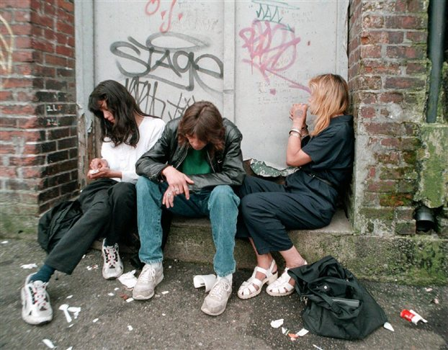
Большинство наркоманов живут не больше трех - пяти лет после первого приема наркотика, есть и исключения - смерть может наступить через полгода, или же наркоману посчастливиться прожить 10 - 15 мучительных лет.
Чаще всего причиной смерти наркозависимого становится он сам - гибель от передозировки и отравления организма, высока вероятность гибели в результате несчастного случая.
Специалисты уверены, что до последней минуты не поздно остановиться и стать на путь выздоровления, главное во время распознать заболевание и начать лечение.
Единственно правильный ответ на проблему наркомании – никогда их не употреблять.

